Главное управление
Министерства юстиции
Российской Федерации
по Санкт-Петербургу
и Ленинградской области
15 марта 2024 года
Зарегистрированы изменения в устав
Государственный регистрационный
№ RU 475170002024001

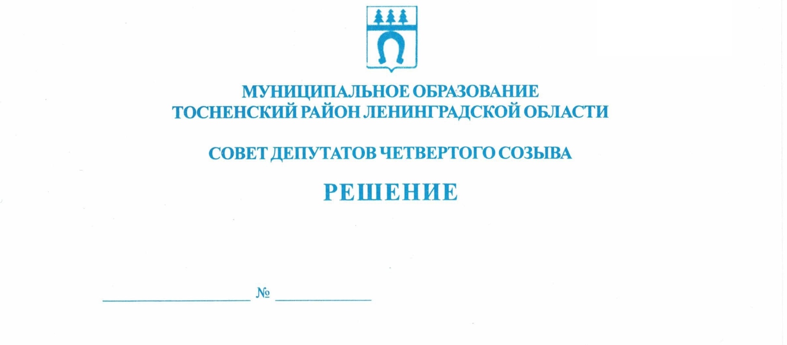

14.02.2024 253

О внесении изменений в Устав муниципального
образования Тосненский муниципальный район
Ленинградской области

В целях приведения Устава муниципального образования Тосненский муниципальный район Ленинградской области в соответствие с действующим законодательством, в соответствии с Федеральным законом от 06.10.2003 № 131-ФЗ «Об общих принципах организации местного самоуправления в Российской Федерации» совет депутатов муниципального образования Тосненский муниципальный район Ленинградской области

РЕШИЛ:

1. Внести следующие изменения в Устав муниципального образования Тосненский муниципальный район Ленинградской области, утвержденный решением совета депутатов муниципального образования Тосненский район Ленинградской области от15.12.2015 № 70, зарегистрированный Управлением Министерства юстиции Российской Федерации по Ленинградской области 29.01.2016 государственный регистрационный № RU 475170002016001, с изменениями, внесенными решениями совета депутатов муниципального образования Тосненский район Ленинградской области от 23.05.2017 № 140, от 30.05.2018 № 192, от 26.06.2019 № 252, от 28.01.2020 № 38, от 24.02.2021 № 92, от 30.11.2021 № 129, от 24.11.2022 № 189, зарегистрированными ГУ Минюста РФ по Ленинградской области 27.07.2017, государственный регистрационный № RU 475170002017001,12.07.2018, государственный регистрационный № RU 475170002018001, 07.08.2019 государственный регистрационный № RU 475170002019001, 27.02.2020 государственный регистрационный № RU 475170002020001, 07.04.2021 государственный регистрационный № RU 475170002021001, 10.12.2021 государственный регистрационный
2

№ RU 475170002021002,12.12.2022, государственный регистрационный №RU 475170002022001:
1.1. Название изложить в следующей редакции: «Устав Тосненского муниципального района Ленинградской области»;
1.2. Абзацы первый и второй части 1 ст. 1 изложить в следующей редакции: «1. Наименование муниципального образования – Тосненский муниципальный район Ленинградской области (далее по тексту – Тосненский район, муниципальное образование).
Сокращенная форма наименования муниципального образования – Тосненский муниципальный район.»;
1.3. Пункт 33 части 1 ст. 4 изложить в следующей редакции: «33) организация и осуществление мероприятий межпоселенческого характера по работе с детьми и молодежью, участие в реализации молодежной политики, разработка и реализация мер по обеспечению и защите прав и законных интересов молодежи, разработка и реализация муниципальных программ по основным направлениям реализации молодежной политики, организация и осуществление мониторинга реализации молодежной политики;»;
1.4 Пункт 34 части 1 ст. 4 дополнить словами: «, а также правил использования водных объектов для рекреационных целей»;
1.5. Часть 1 ст. 4 дополнить пунктом 41 следующего содержания: «41) осуществление выявления объектов накопленного вреда окружающей среде и организация ликвидации такого вреда применительно к территориям, расположенным в границах земельных участков, находящихся в собственности муниципального района.»;
1.6. Статью 16 изложить в следующей редакции: « 1. Структуру органов местного самоуправления Тосненского района составляют: представительный орган муниципального образования, глава муниципального образования, местная администрация муниципального образования (исполнительно-распорядительный орган), контрольно-счетный орган муниципального образования. Наименование органов местного самоуправления и должностных лиц местного самоуправления:
- представительный орган – совет депутатов Тосненского муниципального района Ленинградской области (далее по тексту – совет депутатов Тосненского района);
- глава – глава Тосненского муниципального района Ленинградской области (далее по тексту – глава Тосненского района);
- местная администрация (исполнительно-распорядительный орган – администрация Тосненского муниципального района Ленинградской области (далее по тексту администрация Тосненского района);
- контрольно-счетный орган – контрольно-счетная палата Тосненского муниципального района Ленинградской области (далее по тексту – контрольно-счетная палата Тосненского района).
2. Правами юридического лица наделяются совет депутатов Тосненского района, администрация Тосненского района, контрольно-счетная палата Тосненского района, которые являются муниципальными казенными учреждениями, образуемыми для осуществления управленческих функций и подлежащими государственной регистрации в качестве юридических лиц в соответствии с федеральным законом.»;
1.7. В части 11 ст. 17 слова «два месяца» заменить словами «три месяца»;
1.8. Статью 21 дополнить частью 1.1 следующего содержания: «1.1. Полномочия депутата прекращаются досрочно решением совета депутатов муниципального образования в случае отсутствия депутата без уважительных причин на всех заседаниях совета депутатов муниципального образования в течение шести месяцев подряд.»;
1.9. Статью 30 исключить;
1.10. Название статьи 35 и статью 35 изложить в следующей редакции: «Статья 35. Обнародование муниципальных правовых актов, в том числе соглашений, заключаемых между органами местного самоуправления

3
Обнародование муниципальных правовых актов, в том числе соглашений, заключаемых между органами местного самоуправления, осуществляется в следующем порядке: путем официального опубликования муниципального правового акта в периодическом печатном издании – газете «Тосненский вестник».
Дополнительно к указанному обнародование может осуществляться посредством размещения муниципального правового акта в местах, доступных для неограниченного круга лиц (в помещениях государственных органов, органов местного самоуправления, государственных и муниципальных библиотек, других доступных для посещения местах), либо путем размещения на официальном сайте муниципального образования в информационно-телекоммуникационной сети «Интернет»: tosno.online».
1.11. Статью 36 изложить в следующей редакции: «1. Муниципальные правовые акты вступают в силу в порядке, установленном Уставом муниципального образования, за исключением нормативных правовых актов совета депутатов муниципального образования о налогах и сборах, которые вступают в силу в соответствии с Налоговым кодексом Российской Федерации.
2. Муниципальные нормативные правовые акты, затрагивающие права, свободы и обязанности человека и гражданина, муниципальные нормативные правовые акты, устанавливающие правовой статус организаций, учредителем которых выступает муниципальное образование, а также соглашения, заключаемые между органами местного самоуправления, вступают в силу после их официального обнародования в порядке, установленном ст. 35 настоящего Устава. Иные муниципальные правовые акты совета депутатов Тосненского района вступают в силу немедленно после их принятия советом депутатов, иные муниципальные правовые акты других органов местного самоуправления, должностных лицом местного самоуправления вступают в силу немедленно после их подписания руководителем соответствующего органа местного самоуправления, должностным лицом местного самоуправления, если федеральными законами, законами Ленинградской области или самим муниципальным правовым актом не установлено иное.
3. Устав Тосненского района, муниципальный правовой акт о внесении изменений и дополнений в Устав Тосненского района вступают в силу после их официального опубликования (обнародования).
4. Изменения и дополнения, внесенные в Устав Тосненского района и изменяющие структуру органов местного самоуправления, разграничение полномочий между органами местного самоуправления (за исключением случаев приведения Устава Тосненского района в соответствие с федеральными законами, а также изменения полномочий, срока полномочий, порядка избрания выборных должностных лиц местного самоуправления), вступают в силу после истечения срока полномочий главы Тосненского района, подписавшего муниципальный правовой акт о внесении указанных изменений и дополнений в Устав Тосненского района.
5. Изменения и дополнения, внесенные в Устав Тосненского района и предусматривающие создание контрольно-счетного органа Тосненского района, вступают в силу в порядке, предусмотренном частью 3 настоящей статьи.».
2. Главе Тосненского муниципального района Ленинградской области:
2.1. Направить настоящее решение на государственную регистрацию в территориальный орган уполномоченного федерального органа исполнительной власти в сфере регистрации уставов муниципальных образований;
2.2. Обеспечить официальное опубликование (обнародование) настоящего решения после его государственной регистрации в установленный законом срок.

Глава Тосненского муниципального района А.Л. Канцерев

Антонович Виктория Владимировна, 8 (81361) 37324

